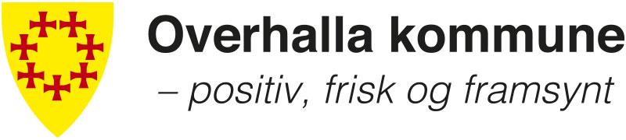

Revidering av kommunedelplan for idrett, fysisk aktivitet og friluftsliv.

Gjeldende kommunedelplan for fagområdet som skal revideres, og vi skal lage ny plan for neste 4 årsperiode. Planen skal vedtas av kommunestyret.

Forslag og Innspill
Derfor ønsker vi at du kommer med forslag og innspill til hva vi skal prioritere kommende 4 år, og hva vi eventuelt kan vente med.

Planarbeidet
Planen skal vise kommunens målsetting for idrett og fysisk aktivitet, herunder friluftsliv.
Den skal bygge på kommunens planstrategi som sier at planarbeid skal inkludere innbyggerne for å få synspunkt, og for å ivareta sårbare grupper som barn og unge.
Planen skal brukes av alle, og skal derfor være tydelig.

Teknisk avdeling og jeg vil være sekretariat og kontaktledd i arbeidet.
Vi skal ivareta plan- og bygningslovens krav til planarbeid, sørge for at planen bygger på kommuneplanens planprogram og kommunens planstrategi.
Planen må også følge statlige føringer for fagområdet og fylkeskommunens idretts- og friluftspolitikk.

NY PLAN
Med hjelp fra deg skal vi lage plan med målsetting for kommunens satsing på idrett og fysisk aktivitet, herunder friluftsliv, og målsetting for anleggsutbygging og sikring av areal for idrett og friluftsliv i Overhalla.
Resultatet blir et prioritert handlingsprogram for utbygging av idretts- og friluftsanlegg de neste 4 år som vi kan søke om spillemidler til.

Kom med dine innspill til postmottak@overhalla.kommune.no innen 1. april 2021.

Etter påske begynner vi å jobbe i lag mot felles mål!
Lykke til!

Overhalla kommune, Teknisk avdeling
Sekretariat v/Annbjørg Eidheim
annbjorg.eidheim@overhalla.kommune.no

